**1.0.0版本测试报告**

|  |  |  |  |  |
| --- | --- | --- | --- | --- |
| **版本号** | **修订日期** | **变更概述** | **作者** | **审批人** |
| V1.0.0 | 2017-6-23 | 初稿 |  |  |
|  |  |  |  |  |
|  |  |  |  |  |
|  |  |  |  |  |

目 录

1 引言 2

1.1 编写目的 2

1.2 术语和缩略语 2

1.3 参考资料 2

2 测试概要 3

2.1 测试范围 3

2.2 测试资源以及时间 4

2.3 测试环境 4

3 功能测试用例执行情况 4

4 专项测试情况 5

4.1 性能测试 5

4.2 安全测试 5

5 测试缺陷统计分析 5

5.1 缺陷解决率 5

5.2 缺陷分析 6

6 测试结论 8

# 引言

## 编写目的

*说明软件测试报告的目的，并指明读者对象*

本文档是xx项目的测试报告，目的是评估系统是否达到测试发布上线标准或者验收测试通过标准，保证产品质量，为顺利进入生产环境的部署做好充分准备。本文适合阅读对象：相关领导以及项目组所有成员。

## 术语和缩略语

*对项目用到的术语和缩略语进行解释*

|  |  |
| --- | --- |
| **术语和缩略语** | **描述** |
|  |  |
| Token | 认证凭证 |

## 参考资料

|  |  |  |  |  |
| --- | --- | --- | --- | --- |
| 名称 | 作者 | 版本号 | 日期 | 来源 |
| 《项目产品需求文档.docx》 |  |  |  |  |
| 《项目公共接口设计文档》 |  |  |  |  |
| 《功能验收测试用例》 |  |  |  |  |
| 《测试要点》 |  |  |  |  |

# 测试概要

## 测试范围

|  |  |  |  |
| --- | --- | --- | --- |
| **项目版本** | **功能模块** | **子模块** | **测试覆盖需求点** |
| **1.0.0版本** | **登陆** |  |  |
|  |
|  |
|  |  |
|  |  |
|  |  |  |
|  |
|  |  |
|  |
|  |
|  |  |
|  |
|  |  |  |
|  |
|  |  |
|  |  |  |
|  |  |  |
|  | 设置默认分支、分支状态切换、下载分支、对比 |
|  | 标签 | 新建、修改、删除标签 |
|  | 链接跳转、下载分支 |
|  | 版本对比 | 分支名的对比：提交记录、改动明细 |
|  | Commit id的对比：提交记录、改动明细 |
|  | 链接的跳转、全屏对比 |
|  | 仓库设置 | 删除仓库 |
|  | 转让仓库 |
|  | 修改仓库信息 |
|  | **成员** | 工作组成员 | 我的组：组的切换、搜索、添加成员 |
|  | 未加入的公开工作组：搜索、排序、切换组 |
|  | 仓库成员 | 我的仓库：仓库切换、搜索、添加成员，组成员展示 |
|  | 未加入公开仓库:仓库切换、搜索、组成员展示 |
| **项目1.0.0版本** | **个人设置** | 个人资料 | 咪咕账号页面显示；外协账号页面显示 |
|  | 外协账号修改密码 |
|  | 个人公钥 | 添加公钥、删除公钥 |
|  | **系统设置** | 账号管理 | 新增、编辑、删除账号 |
|  | 批量冻结/单个冻结，批量解冻 |
|  | 搜索、翻页 |
|  | 节点管理 | 新增、编辑、删除节点；搜索 |
|  | 节点在线/离线状态查询-5s |
|  | 角色管理 | 新增、编辑、删除角色 |
|  | 角色权限的配置及验证 |

## 测试资源以及时间

|  |  |  |  |
| --- | --- | --- | --- |
| **序号** | **任务** | **人员** | **时间** |
| 1 | 测试用例设计 | 田欣 | 2017年5月4日~2017年5月20日 |
| 2 | 测试数据准备时间 | 田欣、缪宏威 | 2017年5月23日~2017年5月25日 |
| 3 | 执行测试 | 田欣 | 2017年5月26日-2017年6月21日 |
| 4 | 测试报告 | 田欣 | 2016年6月23日 |

## 测试环境

1、测试系统环境：apache-tomcat-8.0.43,mysql 5.6.27，centos7，JDK1.8

2、chrome浏览器

3、禅道

# 功能测试用例执行情况

|  |  |  |  |  |  |  |  |
| --- | --- | --- | --- | --- | --- | --- | --- |
| **测试轮数/测试阶段** | **测试涵盖功能点** | **测试人员** | **执行总用例** | **通过** | **失败** | **阻塞** | **通过率** |
| **第一遍新功能测试** | **系统工作组、仓库、成员、个人设置、系统设置** |  | **380** | **340** | **40** | **55** | **89.47%** |
| **冒烟测试** | **系统工作组、仓库、成员、个人设置、系统设置** |  | **180** | **180** |  |  | **100%** |

阻塞原因：仓库版本对比效果没有做出来，前端访问gitlab出现跨域问题，延缓开发测试进度。

失败原因：功能未实现，与需求设计不一致；

# 专项测试情况

## 性能测试

*无*

## 安全测试

*无*

# 测试缺陷统计分析

## 缺陷解决率

【严重单】（包括“严重”和“致命”）

解决率：（70/70）*100%=100%

【一般单】（包括一般）

解决率：（174/174）*100%=100%

【全部单】包含所有单

解决率：（229/229）*100%=100%

## 缺陷分析

1. **缺陷提交与修复缺陷分析**

1）统计提交和修复缺陷趋势图（以折线图的形式展示）

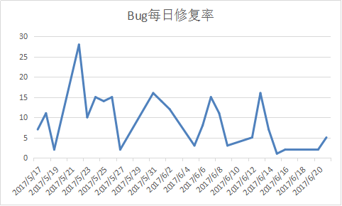

*图①Bug每日提交数曲线图*



*图②Bug每日修复率*

2)从Bug趋势图可以看出，每日发现的Bug数量在减少，系统逐渐趋于稳定

3）从Bug每日修复率可以看出，发现问题后开发及时修复问题；但修复问题的同时也衍生了其他bug，导致中期每日的bug数量还保持在较高的状态；总的来说bug出现率在逐渐减少

**2、缺陷类型占比分析**

1）饼图展示各种缺陷类型占比

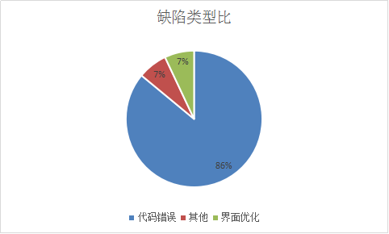

*图③缺陷类型比*

2）从上图可以看出bug缺陷主要集中在代码错误类型上

1. **缺陷严重程度等级分布**

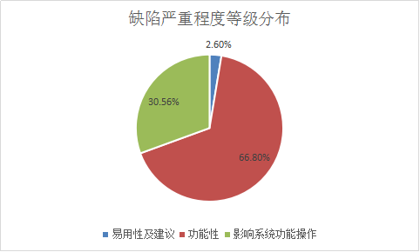

*图④缺陷严重程度等级分布*

# 测试结论

测试结论：基本功能的测试用例通过率为100%，冒烟测试的测试用例通过率为100%；测试缺陷解决率统计如下：严重单解决率为100%，一般缺陷解决率为100%，总得测试缺陷解决率为100%；

**7 遗留风险说明**

新增系统用户权限第一期需求尚未细分；

**8 进步不足以及困难**

1） 优点：测试发现问题开发积极修改，当天发现的问题当天解决；

不足：煜衡方测试要点及用例咪咕无人参与评审；需求修改较频繁；